Miércoles
11
de Noviembre

Cuarto de Primaria
Historia

La escritura y el arte en Mesoamérica

Aprendizaje esperado: Distingue las características y reconoce los aportes de las culturas mesoamericanas y su relación con la naturaleza.

Énfasis: Conoce y valora las principales manifestaciones culturales de las sociedades mesoamericanas, tales como sus conocimientos matemáticos y astronómicos, el calendario, la escritura, las prácticas agrícolas, la herbolaria, las festividades, el arte y los mitos de creación.

¿Qué vamos a aprender?

Hoy vas a seguir conociendo la herencia cultural que han dejado los antiguos habitantes Mesoamérica, principalmente la escritura y el arte de estos pueblos, ya que mediante este tipo de expresiones pudieron dejar, aparte del registro de muchos hechos relevantes de su organización política, sus particulares maneras de entender la realidad.

Cada pueblo o cultura tenía una forma propia de escritura y de arte, pero todas ellas tenían algunas similitudes que venían de la fuerte comunicación que había entre ellos. Algo así como los integrantes de tu familia. Todos son diferentes, sin embargo, hay costumbres y formas de comportarse entre ustedes que hacen notar que son parte de una familia. Unas cuantas culturas más antiguas, otras más jóvenes, pero al final todas formaron parte de una misma civilización. Y una de esas similitudes son la forma de escribir y el arte.

En tu libro de Historia podrás estudiar el tema en las páginas 63, 64, 68 y 69
https://libros.conaliteg.gob.mx/20/P4HIA.htm?#page/63

Si no lo tienes a la mano, no te preocupes, puedes investigar en otros libros que tengas en casa, o en Internet, para saber más.

¿Qué hacemos?

- La escritura en las culturas mesoamericanas.

Los primeros que inventaron la escritura en toda Mesoamérica fueron los olmecas entre los años 1200 a. C. y el 400 a. C., que si recuerdas estuvieron en la región de Veracruz y Tabasco. Fue a partir de ahí que el resto de los pueblos de la región comenzaron a utilizar la escritura, añadiéndole algunas cosas, pero siempre sobre una base común.

Los sistemas de escritura de los mesoamericanos les sirvieron para poder preservar y transmitir información acerca de sus gobernantes, de sus dioses, de los ciclos de tiempo que usaban para ritos, saber cuándo o no celebrar alguna festividad religiosa, sembrar, entre otras cosas más. Todo esto lo escribían en una gran variedad de materiales, dependiendo de para qué lo estuvieran escribiendo. Usaron estelas de piedra, telas vegetales, pieles de animales, madera, huesos, cerámica, e incluso las paredes de sus edificios

Las pinturas, los símbolos y los signos eran medios para contar historias y comunicar las ideas o puntos de vista acerca del mundo en el que vivían. Pero no usaban letras sino una serie de símbolos que representaban ideas concretas. Uno de esos símbolos podía representar más de lo que hoy se conoce como un enunciado.

Leerlos, tiene su grado de complejidad, pero afortunadamente actualmente se han logrado descifrar una buena parte de la escritura de las culturas mesoamericanas, así que, si un día te interesa, seguro puedes encontrar libros que te ayuden y entonces vas a empezar a identificar diferentes símbolos que usaban los antiguos mesoamericanos.

Es importante que sepan que existen diferentes tipos de escritos:

En las sociedades mesoamericanas, los tlacuilos eran los encargados de la escritura y, por lo general, tenían gran conocimiento de la técnica pictórica y de las historias de sus pueblos. También, en ocasiones, los mismos sacerdotes entraban en esa labor junto con los tlacuilos.

No cualquiera podía estar escribiendo, de hecho, tenía que ser una persona preparada durante varios años, no sólo para poder representar una idea a través de imágenes o signos, sino también entender lo que se iba a representar. En las culturas mesoamericanas se utilizaron 3 formas de representar las cosas que se querían escribir:

- Los pictogramas que representaban a seres humanos, animales y plantas.
- Los glifos ideográficos o ideogramas que expresaban ideas.
- Y los glifos fonéticos o fonogramas que representaban sonidos.

Es importante decir que no todas las culturas mesoamericanas usaron las tres formas.

Como un ejemplo de una escritura mesoamericana, se puede hablar de la maya, que escribían en estelas y códices utilizando glifos, los cuales tratan sobre sucesos políticos y militares de las élites gobernantes, así como de temas religiosos y cuentas calendáricas.

Puedes observar más ejemplos sobre ello en las ilustraciones de tu Libro de Texto Gratuito, a partir de la página 47, 48 y 49.

Observa los siguientes videos sobre los códices y su lectura escritura en las culturas mesoamericanas.

- Sabías que... La interpretación de los códices.
https://aprende.org/comparte/w6wj24

- Sabías que... La tira de la peregrinación.
https://aprende.org/comparte/vb0oif

- El arte en las culturas mesoamericanas.

El arte estaba muy ligado con la escritura en ciertos momentos, ya que también les ayudaba a dejar registro de sus historias e ideas. Los pueblos mesoamericanos se caracterizaron por su creatividad y conocimientos artísticos. Destacaron por su habilidad en una gran variedad de oficios, que desarrollaron a lo largo del tiempo y cuyo legado prevalece hasta el día de hoy.

Sin duda, mucho del arte de los pueblos mesoamericanos se mantiene muy presente en varias de las expresiones artísticas de los pueblos indígenas actuales, las cuales siguen sorprendiendo al mundo entero.

Observa el siguiente video sobre la forma en que se vestían los antiguos habitantes de Mesoamérica.

- Sabías que...La vestimenta de los naturales.
https://aprende.org/comparte/66a08o

Es importante conocer sobre la escritura y arte de las culturas mesoamericanas porque así puedes entender lo que hacen los especialistas a la hora de reconstruir ese pasado: toman este tipo de recursos, los cuales les sirven como fuentes históricas, para entonces empezar a interpretar y formular el cómo fue que sucedieron ciertos sucesos y procesos hace muchos, muchos años.

Platica con tu familia lo que aprendiste, seguro les parecerá interesante y podrán decirte algo más.

¡Buen trabajo!

Gracias por tu esfuerzo.

Para saber más:
Lecturas
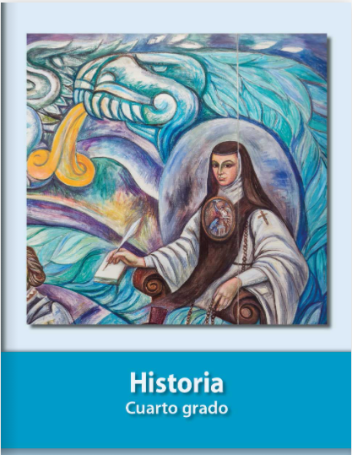
https://libros.conaliteg.gob.mx/20/P4HIA.htm

